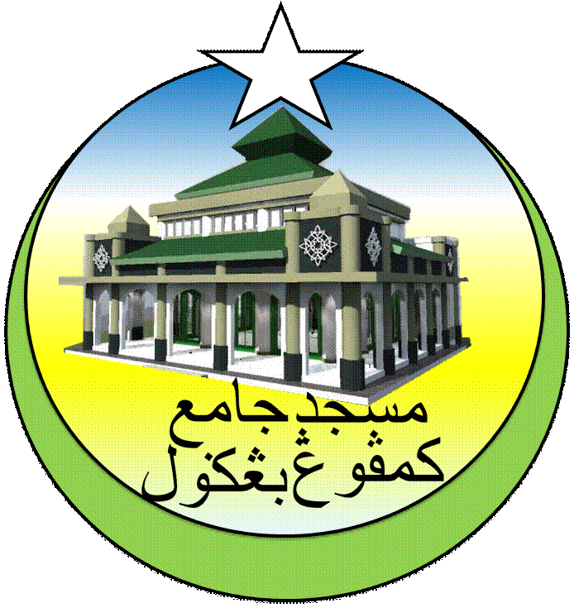**MASJID JAMEK KAMPUNG BANGGOL**

**JALAN POKOK SENA**

**13220 KEPALA BATAS**

**PULAU PINANG**

**TELEFON : PENGERUSI ( 0134261646 ), SETIAUSAHA ( 0134336532 )**

Bil ( 14 ).MJKB/2018/011 Tarikh : 10 Mei 2018

Tuan / Puan,

**MESYUARAT AHLI JAWATANKUASA MASJID JAMEK KG BANGGOL BIL. 03/2018**

Saya dengan hormatnya diarah merujuk kepada perkara di atas untuk perhatian tuan.

2. Untuk makluman Tuan / Puan, Mesyuarat Ahli Jawatankuasa Masjid Kampung Banggol akan diadakan pada tarikh, masa dan tempat seperti berikut:-

Tarikh : **11 Mei 2018 ( Jumaat )**

Masa : **9:00 Malam**

Tempat : **Masjid Sementara, Surau Haji Ahmad Tuan Husin, Pondok**

3. Agenda Mesyuarat adalah seperti berikut:

1. Ucapan Pengerusi
2. Membentang dan mengesahkan minit mesyuarat bil 02/2018
3. Perkara-perkara berbangkit
4. Membentang dan mengesahkan laporan kewangan
5. Arahan semasa JHEAIPP/MAIPP/ZAKAT dan lain-lain.
6. Persiapan Ramadhan 2018
7. Hal-hal lain
8. Penutup

4. Sukacita tuan-tuan dijemput hadir ke mesyuarat tersebut.

Sekian, terima kasih.

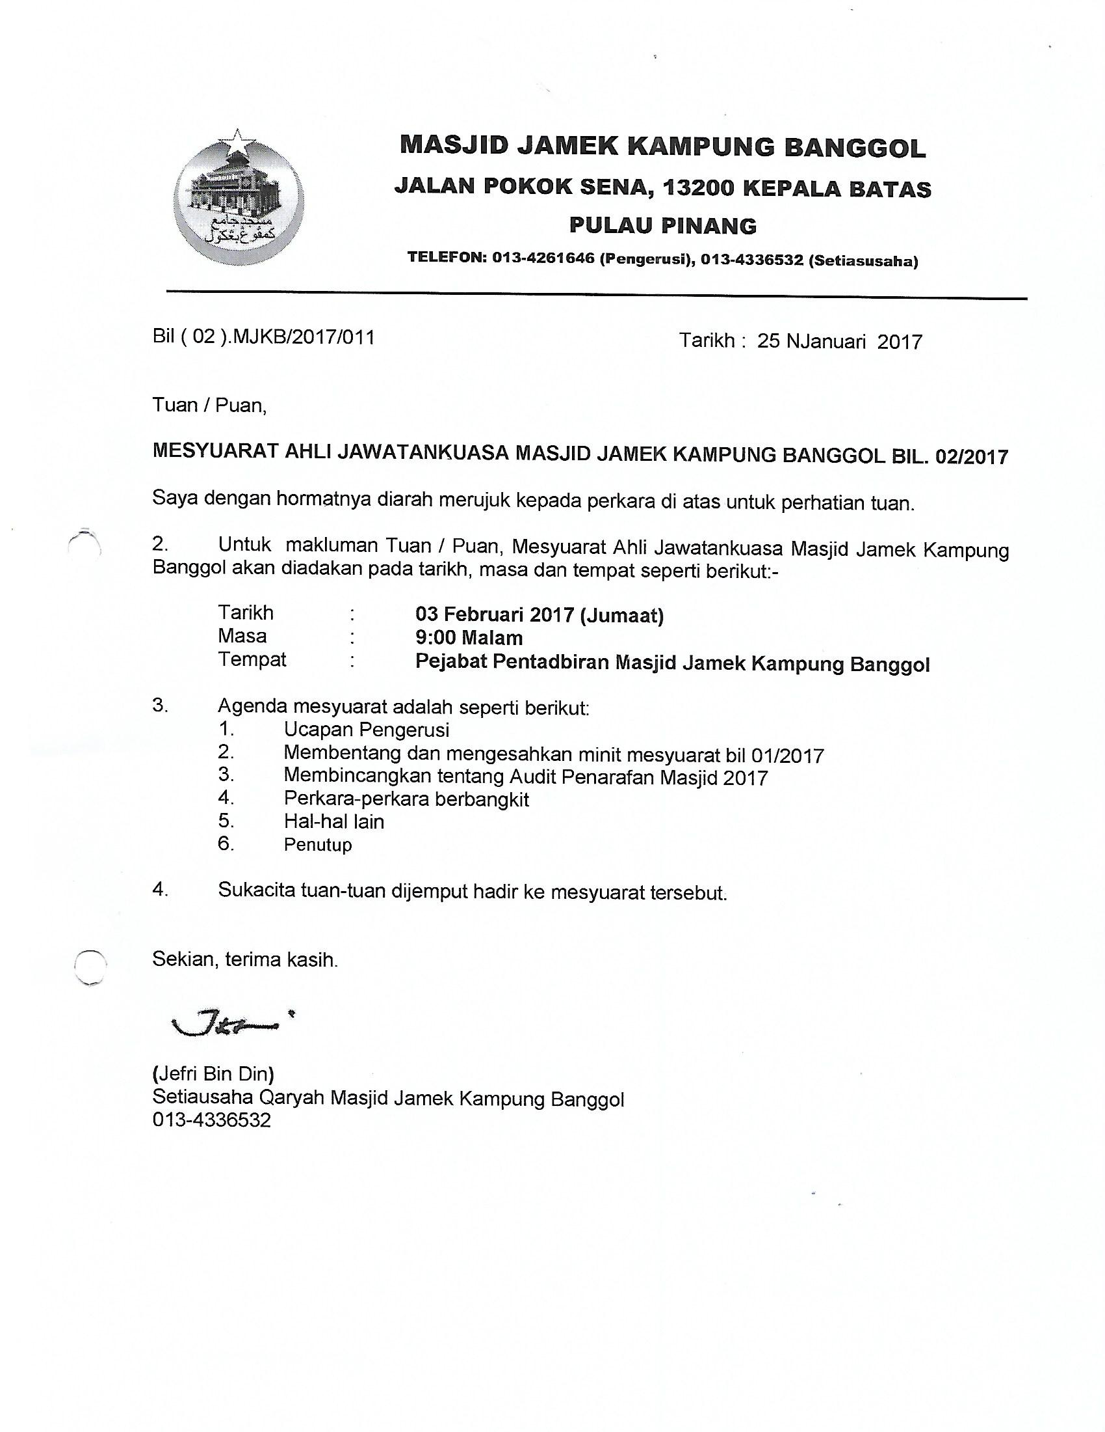

**(**Jefri Bin Din**)**

Setiausaha Qaryah Masjid Kampung Banggol

013-4336532

**MASJID JAMEK KAMPUNG BANGGOL**

**JALAN POKOK SENA**

**13220 KEPALA BATAS**

**PULAU PINANG**

**TELEFON : PENGERUSI ( 0134261646 ), SETIAUSAHA ( 0134336532 )**

**MINIT MESYUARAT AHLI JAWATANKUASA MASJID JAMEK KAMPUNG BANGGOL BIL 02/2018**

Tarikh : 23 Mac 2018

Masa : 09:15 MALAM

Tempat : Pejabat Pentadbiran Masjid Jamek Kampung Banggol

**KEHADIRAN :**

1. Encik Mohd Sobri Bin Saleh - Pengerusi
2. Encik Mohd Faissol Bin Che Ahmad - Timb. Pengerusi
3. Encik Mohd Saiful Bin Rosli - Pen. Setiausaha
4. Tuan Haji Shahidan Bin Ahmad - Bendahari
5. Encik Kamal Bin Hussain - Pen. Bendahari
6. En. Muhammad Azri Bin Razali - Imam
7. Encik Othman Bin Omar - Bilal
8. Encik Zulkifli Bin Hashim - Bilal
9. Encik Mohamad Hanif Bin Abdullah
10. Encik Ramli Bin Othman
11. Tuan Haji Sohaimi Bin Razali
12. Encik Mohammad Rosli bin Yusof
13. Puan Jarina Binti Chek Omar
14. Encik Zabidi Bin Awang

**TIDAK HADIR**

1. Tuan Haji Nasri Bin Hashim - Imam
2. Tuan Haji Suki Bin Husin - Imam
3. En. Sohaimi Bin Abdul Hamid - Siak
4. En. Mohd Rizam bin Ishak - Siak
5. Encik Jefri Bin Din - Setiausaha
6. Encik Mohd Zaidi Bin Zainol Abidin - Rakan Masjid
7. Tuan Haji Yusop Bin Che Mat
8. Encik Mohamad Fadzli Bin Ibrahim
9. Tuan Haji Othman Bin Hussain
10. Puan Tuan Bidah Bin Syed Muhammad
11. Encik Saidon Bin Abdul Karim
12. Encik Norizudin bin Ismail
13. Encik Sabarudin Bin Ramus Ali

|  |  |  |
| --- | --- | --- |
| **BIL** | **PERKARA** | **TINDAKAN** |
| **1.** | **UCAPAN PENGERUSI**  Tuan Pengerusi mengucapkan salam dan mengalu-alukan kehadiran semua pegawai dan ahli jawatankuasa yang hadir. Tuan Pengerusi juga turut mengalu-alukan kehadiran Biro Penaja Rakan Masjid. Majlis dimulakan dengan bacaan Surah Al Fatihah untuk dihadiahkan kepada junjungan besar Nabi Muhammad S.A.W, ahli keluarga baginda, para sahabat, para tabein dan seluruh muslimin dan muslimat. Tuan Pengerusi mengucapkan jutaan terima kasih di atas Program Maulidur Rasul yang berlansung. Tuan Pengerusi juga menegaskan tentang disiplin masa dan meminta semua AJK mematuhinya. |  |
| **2.** | **MEMBENTANG DAN MENGESAHKAN MINIT MESYUARAT BIL 09/2017**  Tuan pengerusi membentangkan minit mesyuarat bil 01/2018. Tuan Haji Sohaimi bin Razali mencadangkan minit mesyuarat bil 01/2018 yang lalu disahkan dan disokong oleh Encik Ramli Bin Othman | Setiausaha |
| **3.** | **PERKARA-PERKARA BERBANGKIT**  **3.1 Membentangkan Laporan Terkini Pembinaan Masjid Baru**   * Pihak JKR telah mengiklankan tender meroboh dan membina semula MJKB pada 7 Disember 2017 yang lalu * Mesyuarat bersama YB Shabudin akan berlansung pada 11 Disember 2017. * 14 Disember 2017 lawatan tapak ke MJKB akan dibuat oleh JKR. * 21 Disember 2017 jualan boring tender telah dibuat. * Tarikh tutup tender ditangguh pada 15 januari 2018 dan berlaku kelewatan untuk Lembaga Pemilihan tender bermesyuarat bagi melantik kontraktor.   **3.2 Membentang Skim Pengurusan Jenazah Percuma (SPJP)**   * Seramai 4098 ahli berdaftar dalam SPJP berakhir bulan Disember 2017 * 38 orang anak qaryah yang meninggal di bawah skim SPJP * Sebanyak 10 set batu nisan telah dijual dengan keuntungan sebanyak RM 500 * Caj untuk kematian bukan anak qaryah seramai 7 orang dan jumlah kutipan sebanyak RM 2800. * Pembentangan jumlah perbelanjaan dibentangkan pada Mesyuarat Agung 2018 akan datang   **3.3 Pembelian Tanah Bersebelahan MJKB**   * Mesyuarat Agung 2018 yang lalu telah membincangkan pembelian tanah bersebelahan MJKB dengan kadar segera. Jualan tanah wakaf akan dibuat.   **3.4 KEBERSIHAN DAN PERANAN SIAK**   * Masih terdapat aduan dan rungutan daripada anak qaryah.   **3.5 KULIAH BERSAMA MANTAN MUFTI**   * Satu ruang kuliah dan soal jawab akan diberikan kepada mantan mufti * Jadual setiap hari sabtu sebulan sekali   **3.6 KUBUR**   * Sebuah bangunan stor akan dibina di tapak perkuburan baru * Sediakan surat kepada Majlis Agama Islam Pulau Pinang   **3.7 ANAK QARYAH YANG TIDAK HADIR SOLAT JUMAAT**   * Ziarah bagi menjemput anak qaryah yang tidak hadir ke masjid untuk mendirikan solat jumaat terutamanya * Buat senarai nama dan kenal pasti Jemaah yang tidak hadir solat jumaat.   **3.8** **KATIL HOSPITAL DAN PERALATAN BANTUAN KESIHATAN UNTUK ANAK QARYAH**   * Skim Bantuan Untuk Anak Qaryah yang memerlukan katil dan bantuan kesihatan lain akan diwujudkan. * Berbincang dengan PPZ Pulau Pinang untuk bantuan berkenaan dan kepentingan anak qaryah * Satu lawatan rasmi ke Pejabat Zakat akan dibuat   **3.9 KERJA-KERJA SEBUT HARGA PENDAWAIAN ELEKTRIK, PERMOHONAN TNB DAN PEMASANGAN AIRCONG 5HP DI SURAU HAJI AHMAD TUAN HUSIN, PONDOK**   * Quotation daripada syarikat yang terlibat telah diterima dan ahli mesyuarat sebulat suara melantik Syarikat ILHAM URUS SDN BHD bagi kerja-kerja berkenaan dilakukan dengan kadar segera.   **3.10 PERSEDIAAN PERPINDAHAN MJKB KE MASJID SEMENTARA**   * Urusan perpindahan barang masjid serta jualan untuk wakaf diserahkan kepada Biro Rakan Masid diketuai oleh Saudara Mohd Zaidi Bin Zainol Abidin.   **3.11 VIDEO DAN GAMBAR UNTUK GALERI MJKB**   * Satu bentuk dokumentari ringkas MJKB akan diterbitkan. Mesyuarat bersetuju menampung kos bagi pengambaran dan kerja-kerja berkaitan dokumentari tersebut. | Biro Pembinaan Masjid Baru  Biro Kebajikan dan Kemasyarakatan  Biro Pembangunan Masjid Baru  Biro Keceriaan dan Infrastruktur  Biro Dakwah  Biro Keceriaan dan Infrastruktur  Biro Dakwah  Biro Kebajikan |
| **4.** | **MEMBENTANG DAN MELULUSKAN LAPORAN KEWANGAN**   * Bendahari membentang laporan kewangan bulan Februari 2018 kepada semua ahli jawatankuasa yang hadir. Encik Mohd Faissol Bin Che Ahmad mengesahkan dan disokong oleh Encik Mohammad Rosli bin Yusof | Bendahari |
| **5.** | **ARAHAN SEMASA JHAIPP / MAIPP / ZAKAT**  Pengerusi telah membaca semua surat masuk daripada Jabatan untuk makluman semua ahli mesyuarat. Antara surat-surat tersebut :   * 14 Februari 2018   Program Multaqa Murabbi Ummah Ummah  Peringkat Negeri Pulau Pinang   * 14 Februari 2018   Program 1 Masjid 1 Polis   * 26 Februari 2018   Hebahan Program Jobfair@UTC 4.0 tahun 2018   * 27 Februari 2018   Buku Teks Khutbah Jumaat bagi Siri 3/2018   * 6 March 2018   Hukum Menggerakkan Tabung Kutipan Derma/ Sumbangan Ketika Khutbah Jumaat   * 13 March 2018   Majlis Penyampaian Bayaran Khas One-Off Kepada Imam, Bilal, Siak, Penggali Kubur Dan Pengurus Jenazah Peringkat Parlimen Tasek Gelugor   * 13 March 2018   Jemputan Menghadiri Perasmian Dan Pelancaran Program Satu Masjid Satu Polis (1M1P) Peringkat Daerah Seberang Prai Utara   * 23 March 2018   Jemputan Seminar Dan Lawatan Penanda Aras Sempena “ Karnival Sedekad Masjid At-Taqwa” Taman Bertam Indah, Kepala Batas   * 14 March 2018   Program Pengukuhan Pegawai Masjid Khutbah Medium Wahyu Ilahi : Khatib Super Khutbah Power Sempena Sambutan Bulan-Bulan Al-Quran 1439H / 2018 M Peringkat Negeri Pulau Pinang   * 23 March 2018   Program Kursus Tahsin Qiraat Imam Masjid Kariah Daerah SPU Kepala Batas |  |
| **6.** | **HAL-HAL LAIN**   * **Kursus Penyembelihan**   Kursus penyembelihan akan diadakan pada 22/4/2018   * **Karnival Sukaneka MJKB**   Mesyuarat menetapkan 29/4/2018 untuk mengadakan karnival sukan MJKB.   * **Kutipan Derma Di Dalam Qaryah MJKB**   Mesyuarat memutuskan semua peminta derma mesti mendapat kebenaran atau cop rasmi MJKB dahulu sebelum meminta derma di dalam qaryah.   * **Tabung Masjid**   Setiap tabung mesti dibuka setiap hari.   * **Program Qaryahku Prihatin**   Sumber kewangan untuk program berkenaan adalah dari tabung kebajikan MJKB. |  |
| **7.** | **PENUTUP**  Tuan Pengerusi mengucapkan terima kasih kepada semua yang hadir dan meminta semua Biro mengambil tindakan segera berkaitan dengan isu yang dibangkitkan.  Mesyuarat ditangguh pada jam 11.50 mlm |  |

**Disediakan Oleh, Disahkan Oleh**

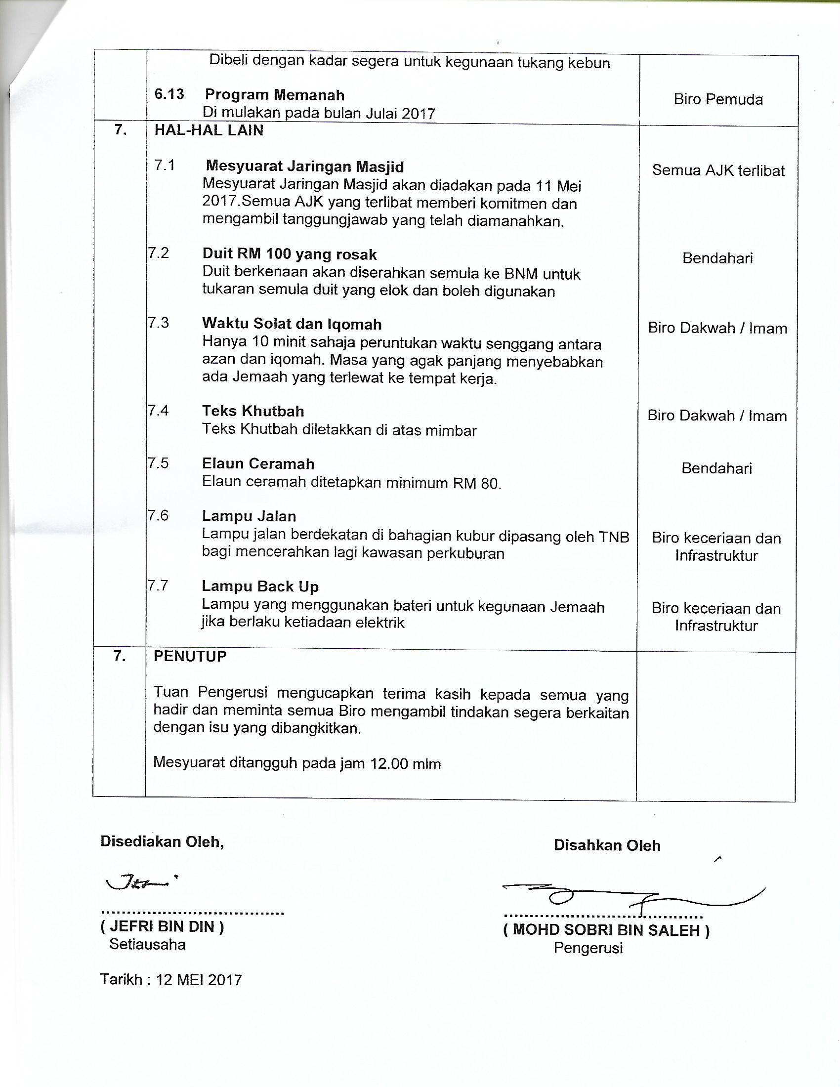



**……………………………… …………………………………**

**( JEFRI BIN DIN ) ( MOHD SOBRI BIN SALEH )**

Setiausaha Pengerusi

Tarikh : 02 April 2018